**ОПРОСНЫЙ ЛИСТ**

**на проектирование и изготовление станцию для полива В Блочно-модульном исполнении**

|  |  |
| --- | --- |
| ***Заказчик*** |  |
| ***Адрес объекта*** |  |
| ***Контактное лицо*** |  |
| ***Телефон / факс /* e-mail** |  |
|  |  |

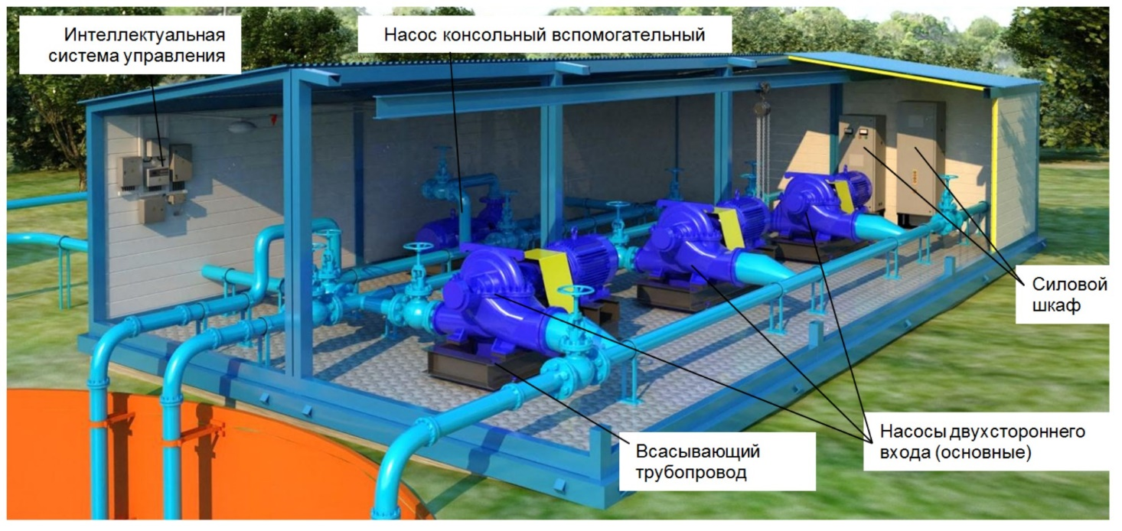

|  |  |
| --- | --- |
| Максимальный расход, м3/час |  |
| Требуемый напор на выходе из установки, м |  |
| Подводящий трубопровод:  Кол-во / , мм/ глубина заложения H1, м |  |
| Тип соединения подводящего трубопровода: фланец/ раструб/ свободный конец |  |
| Напорный трубопровод:  Кол-во/ d2, мм/ глубина заложения H2, м |  |
| Требуемое количество насосов, шт  (рабочих / резервных на складе) |  |
| Температура перекачиваемой жидкости |  |
| Существующий напор на входе в установку(подпор)м |  |
| Мембранный бак,литров? |  |
| Способ пуска? (плавный, звезда-треугольник, прямой, др.) |  |
| Контролируемые параметры(давление,уровня) |  |
| Защита двигателя: РТС,PNC100,ENS |  |
| Дизель-генератор |  |
| Наличие Выделенной линии кВт? |  |

СИСТЕМА АВТОМАТИЧЕСКОГО УПРАВЛЕНИЯ

|  |  |
| --- | --- |
| Метод пуска насосов  (прямой пуск, плавный пуск, звезда/треугольник) |  |
| Секция автоматического ввода резерва (АВР) |  |
| Управление Эл.Задвижками |  |
| Исполнение для наружной установки (IP54) |  |
| Аварийная сигнализация (сирена/маячок) |  |
| Дистанционный мониторинг |  |
| Дистанционное управление____________________________ |  |

ДОПОЛНИТЕЛЬНЫЕ ТРЕБОВАНИЯ

|  |  |
| --- | --- |
| Сборный утепленный павильон с талью |  |

**____________________________________________________________________________________________________________________________________________________________________________________________________________________________________________________________**